Когнитивная компьютерная графика для сопоставления концептуальных моделей с данными обзоров в наблюдательной космологии

В. Л. Горохов
Санкт-Петербургский государственный электротехнический университет
«ЛЭТИ» им. В.И. Ульянова (Ленина)
vlgorohov@mail.ru
И. А. Брусакова
Санкт-Петербургский государственный электротехнический университет
«ЛЭТИ» им. В.И. Ульянова (Ленина)
kafim@mail.ru

Аннотация. Предлагается формирование когнитивных образов на основе фазовых многомерных пространств, для сопоставления космологических моделей с данными наблюдательных обзоров. Демонстрируется работа программ когнитивной визуализации многомерных фазовых пространств. Это позволяет тренировать и усиливать интуицию исследователя, повышать его интерес и мотивацию к творческому, научному познанию астрофизических явлений. Демонстрируются примеры использования программных средств когнитивной визуализации для решения актуальных задач наблюдательной космологии
Ключевые слова: когнитивная графика, Data Mining, инженерная метафора, космологические обзоры, космологические модели, как киберфизические системы

Введение
Можно трактовать космологические модели как киберфизические системы, поскольку структура космологических моделей представляется как взаимосвязанную совокупность физических подсистем.
Обычно для построения знаний в космологии используются формальные физические представления в рамках теоретической и наблюдательной астрофизики [1–4]. В тех ситуациях, когда надо принимать конструктивное решение, в отношении выбора конкретной теоретической космологической модели важно сочетать теоретические и наблюдательные аспекты. В настоящее время важно использовать интеллектуальную и философскую интуицию лица принимающего решения [1–2]. Именно здесь уже достаточно давно существует арсенал программных средств когнитивной визуализации (в рамках технологий Data Mining), который может дать существенный эффект [5–10].
Практика проведения современных наблюдений показала, что для эффективной работы с современными программными системами обработки многомерных данных (таких как MAIDAS, ENVI, MATLAB, STATGRAPHICS, SPSS и др.) нужно провести достаточно подробный «диалог» между системой обработки данных и пользователем. В этой ситуации под пользователем понимается или ученый, который осуществляет постановку, проведение наблюдения, обработку экспериментальных данных и он же осуществляет принятие научных решений, которые являются главным результатом наблюдения. С учетом традиций принятых в компьютерных науках пользователь, принимающий решение обозначается, как лицо, принимающее решение – ЛПР.
Для подобных ситуаций активное использование интеллекта и интуиции ЛПР в привело к новым и достаточно неожиданным идеям и методам. Настоящая статья преследует цель – обратить внимание широкой научной общественности на эти весьма перспективные идеи и программные продукты.
Развитие такого рода программных продуктов требует от ЛПР практического освоения целого комплекса достижений в области математической статистики, когнитивной машинной графики, когнитивной психологии.

Постановка задачи
В данном разделе делается попытка изложения ряда идей и достижений в перечисленных областях [1–7] с учетом астрофизической специфики их возможного применения. Работа опирается на возможности использования этих достижений на уже действующих программных средствах интеллектуальной поддержки принимаемых решений в задачах управления сложными системами с глубокой априорной неопределенностью. Это, прежде всего средства, использующие когнитивную машинную графику (SWOT, PEST-анализа, системы динамической визуализации многомерных данных X-GOBI, SW, SCV и т.д.) и программы, переводящие графические изображения фазовых и онтологических пространств в концептуальные модели (VVL, VLM). Внимание концентрируется на принципиальных идеях и понятиях, освоение которых позволит сопоставлять концептуальные космологические модели, используя их когнитивные образы. которые можно назвать астрофизическими метафорами. Такие метафоры позволяют ЛПР интегрально (одним взглядом) увидеть весь спектр многомерных характеристик киберфизической системы формально представленный концептуальной моделью.
Разработанный в когнитивной машинной графике и теории познания набор понятий включающих понятия онтологии, семантики, ноэмы, ноэзы, интенции, описывающих феномен когнитивного образа многомерных данных (порожденных объектом мониторинга и отражающих его фундаментальные свойства) построены на аналогиях между задачами поддержки принятия решений в условиях глубокой априорной неопределенности и познавательными процессами, описываемыми в теории познания [4]. Этот набор понятий дает возможность модернизировать интеллектуальные интерфейсы современных систем поддержки принятия решений и систем машинной графики. Появляется возможность формирования новых идей, методологий и основанных на них методик работы с интеллектуальными интерфейсами. Современные объекты космологии представляют собой столь сложные и мало исследованные объекты, что неизбежно для их изучения требуется активизация не только конкретных теоретических парадигм информатики, но и подключение всего комплекса гносеологических концепций лица принимающего решения (ЛПР), его научной и философской интуиции, всего комплекса эмпирических знаний и навыков в рамках феноменологии интерсубьективности [4]. Это обеспечивается средствами формирования семантических, онтологических и фазовых пространств киберфизических систем для конкретных предметных областей. Рассмотрим примеры работы с предлагаемыми инструментами для формирования когнитивных образов фазовых пространств космологических обзоров обеспечивший существенный прорыв в измерении пространственных характеристик метагалактики [11].

Программные инструменты генерации когнитивных образов многомерных данных астрофизческого мониторинга для интеллектуальных адаптивных интерфейсов
Программные инструменты генерации когнитивных образов многомерных данных мониторинга позволяют воспользоваться возможностями наглядно-образного мышления человека. В настоящее время разработаны программные и алгоритмические средства представления многомерных данных мониторинга киберфизических систем (фазовых пространств) в виде динамических проекций этих многомерных данных, которые порождают в сознании ЛПР «пседо-трехмерный когнитивный образ», отражающий геометрические свойства многомерных данных наблюдений [5–6,]. Данное направление BIG DATA получило название компьютерная когнитивная графика, а технологии их использующие получили название технологий когнитивной визуализации (ТКВ) [5, 6].
Когнитивный образ, порожденный ТКВ, позволяет ЛПР адекватно природе данных выбрать математические средства их обработки и наглядно представить их математическую и физическую природу. Зрительное изучение «пседо-трехмерного» когнитивного образа позволяет ЛПР увидеть уникальные структурные особенности многомерных данных, отражающие принципиально новые свойства объекта исследования. Пример работы программы, реализующий генерацию подобных когнитивных образов, представлен на рис. 1. Здесь демонстрируется когнитивный образ многомерного массива наблюдений радиоисточников, полученный в результате терабайтного обзора RATAN-600 radio sources catalog. Когнитивные образы многомерных фазовых пространств других киберфизических систем представлены в работах [1–10].
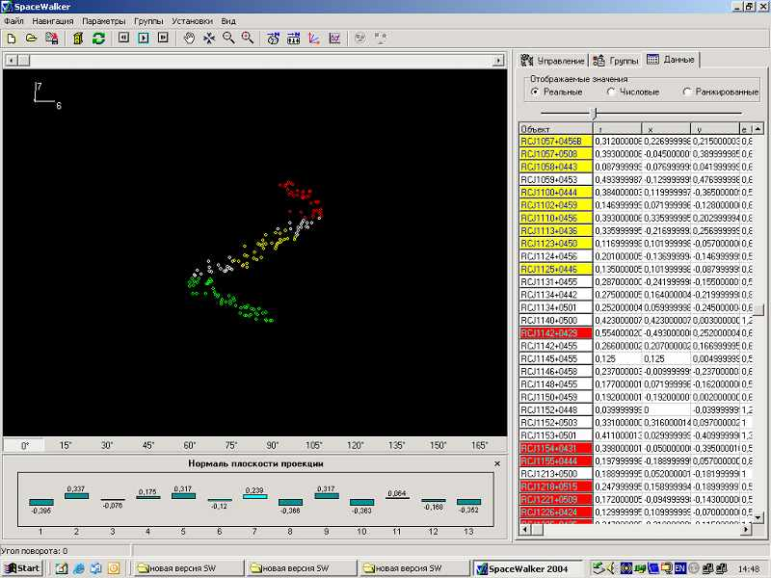
- Пример когнитивного образа многомерных данных для обзора RATAN-600 radio sources catalog.
Псевдо-трехмерные когнитивные динамические образы могут выступать, как еще один графический инструмент для количественного описания киберфизических систем, обнажая их фазовую структуру. Совокупность подобных когнитивных образов позволяет не только описать различные аспекты космологических моделей в рамках инженерных онтологий, но и обеспечить уточнение предметных установок ЛПР столь актуальное в настоящее время.

Пример использования когнитивного многомерного образа для обнаружения регрессионной зависимости важнейших характеристик космологических объектов – гамма барстеров
Поскольку байесовский подход в космологии предполагает использование субъективного восприятия экспериментатора, когнитивная наука в настоящее время предлагает графические инструменты визуализации многомерных данных и многомерных распределений этих данных для воздействия на сознание экспериментатора с целью помощи в принятии субъективных вероятностных решений [4]. Подобные графические инструменты позволяют мобилизовать когнитивные возможности человеческого сознания для поддержки субъективных вероятностных выводов в рамках Байесовской идеологии. В данной статье в качестве иллюстрации высказанного положения рассматривается пример использования такого когнитивного графического инструмента в целях визуализации многомерной функции правдоподобия p(x*/μ) для конкретной задачи оценивания коэффициентов регрессионной зависимости (соотношение Амати) маргинальных параметров (спектральных компонент гамма излучения гамма-барстеров [11]) двумерного распределения реальных астрономических характеристик E_{iso} E_{peak}, методом максимального правдоподобия. В этой задаче в GRB каталоге содержались для каждого объекта не только измеренные характеристики E_{iso}, E_{peak}, но и ряд других характеристик объектов. Поэтому функция правдоподобия имеет многомерный характер и требуется убедиться в том, что остальные многомерные статистические связи не разрушают выявленную маргинальную регрессионную зависимость. Для этого использовался когнитивный инструмент динамической проекции многомерных данных на плоскость маргинальной зависимости E_{iso}, E_{peak}. Результат когнитивной динамической проекции зависимости E_{iso}, E_{peak} из многомерного характеристик пространства параметров показан на рис. 2.
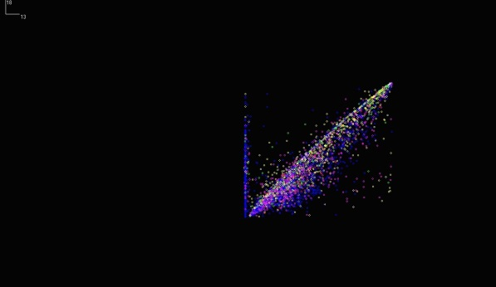
- Результат когнитивной динамической проекции маргинальной регрессионной зависимости E_{iso} E_{peak}
Анализ когнитивного образа показывает, что маргинальная регрессионной зависимость E_{iso} – E_{peak} имеет место быть, но с многомерной точки зрения эта зависимость имеет характер многомерной линейной поверхности. Это подтверждает результаты оценки коэффициентов регрессии, полученных ранее средствами построения маргинальной функции правдоподобия. Однако следует учитывать возможность линейной статистической зависимости от некоторых характеристик объектов и наличия дополнительных независимых статистических связей между другими характеристиками объектов.
Подобный разведочный когнитивный анализ данных экспериментов в многомерном пространстве характеристик изучаемых объектов позволяет экспериментатору более продуктивно использовать возможности своего образного мышления при формировании субъективных вероятностных выводов в задачах многомерной статистики.

Заключение
Предлагается формирование когнитивных образов на основе фазовых пространств космологических обзоров. Это позволяет тренировать и усиливать интуицию исследователя, повышать его интерес и мотивацию к творческому, научному познанию, одновременно осуществляя процесс диалога лица, принимающего решение с интеллектуальным интерфейсом. Использование такого диалога приводят к интересным и полезным практическим результатам [11].

Список литературы
- Stefanuk U.L. Towards intelligent operating system flexible lisp environment // UTT Sem/ on man-machine interface. TSPOO:Tech. Res.Cetr. Finlfnd, 1987. P. 117-127.
- Горохов В.Л., Муравьев И.П. Когнитивная машинная графика. Методы динамических проекций и робастная сегментация многомерных данных. Методология, методики и интерфейсы. Монография. СПб.: ИНЖЭКОН. 2007, 173 с.
- Управление в условиях неопределенности. / Прокопчина С.В., Шестопалов М.Ю., Уткин Л.В., Куприянов М.С., Лазарев В.Л., Имаев Д.Х., Горохов В.Л., Жук Ю.А., Спесивцев А.В. Монография. СПб.: Изд-во СПбГЭТУ «ЛЭТИ». 2014 303 с.
- Горохов В.Л., Гусева Е.А., Леонов В.Е. Компьютерные аллюзии интенциональных и эйдетических объектов в когнитивных образах. // Логико-философские штудии-4. Вып. 4. Сборник статей. /Под ред. Я.И. Слинина., Е.Н. Лисанюк. СПб.: Изд-во С.-Петербургского университета . 2006 г. с. 112-132.
- Зенкин А.А. Когнитивная компьютерная графика / Под ред. Д.А. Поспелова. М.: Наука, Гл. ред. Физ.-мат. лит., 1991. 192 с.
- Allen R.B. Cognitive Factors in Human Interaction with computers. Behavior and Information Technology, volume 1, number 3, 1989, p. 257-278.
- Buja D., Cook D., Swayne F. Interactive High-Dimensional Data Visualization // Journal of Computational and Graphical Statistics 5(1) 78-99 (1996).
- Горохов В.Л., Тееррикорпи П., Барышев Ю.В., Витковский В.В. Синтез новых когнитивных метафор для интерактивного анализа многомерных данных мониторинга космических систем ближнего и дальнего космоса // Сборник научных трудов Международной научно-практической конференции «Современные проблемы прикладной информатики» 23-25 мая 2007 г. СПб.: Изд-во СПбГТУ, с. 90-93.
- Горохов В.Л., Тееррикорпи П., Барышев Ю.В., Муравьев И.П. Компьютерные метафоры феноменологических конструкций Ф. Брентано, М. Хайдегера, Ж.П. Сартра для систем обработки астрофизических наблюдений // Труды Международной конференции по мягким вычислениям, 25-27 июня 2007, (SCM–2007), Санкт-Петербург. 2007.
- Цаплин В.В., Горохов В.Л., Цаплин В.В. Когнитивные технологии визуализации многомерных данных для интеллектуальной поддержки принятия решений // Программные продукты и системы №3(107), 2014. с. 22-25.
- S.I. Shirokov, R.I. Gainutdinov, N.Yu. Lovyagin, and V.L. Gorokhov Solving the inverse cosmological calibration problem of gamma-ray bursts // MNRAS 527, 2214–2231 (2024)

